XVII фестиваль – конкурс детского и юношеского творчества
«Звёзды над проливом»

31 мая 2015 года в п. Де-Кастри отгремел салют очередного XVII районного фестиваля «Звёзды над проливом».
247 участников из 10 сельских поселений Ульчского муниципального района съехались на фестиваль, посвящённый 70-летию Победы в Великой Отечественной войне.
Впервые конкурсная программа фестиваля состояла из четырёх номинаций: трёх уже традиционных - это «театр мод», «вокально – хоровое исполнительство», «хореографическое искусство» и новой номинации «Инструментальное исполнительство». Самой многочисленной номинацией из участников была «вокально – хоровое исполнительство» в двух возрастных категориях 5-12 лет и 13-17 лет.
Конкурсную часть фестиваля оценивало жюри в следующем составе:

Председатель жюри: заведующая отделом народного творчества «Краевого дворца культуры и спорта Дружбы «Русь» города Хабаровск, победительница краевых конкурсов народно – хорового искусства и обладательница «Гран-При» в г. Перми– Лариса Михайловна Бейзер.
Заместитель председателя жюри: Артистка ансамбля песни и пляски Восточного военного округа, хореограф, тренер по художественной гимнастике спортивного клуба «Виктория» г. Хабаровск – Наталья Владимировна Якимова.
Члены жюри:
- Специалист комитета по культуре молодёжной политике и спорту администрации Ульчского муниципального района – Цунская Светлана Валерьевна.
- Представитель генерального спонсора и партнёра фестиваля компании «Эксон нефтегаз лимитед» - начальник эксплуатации терминала господин – Рик Стори (координатор по связям с общественностью – Татьяна Леонидовна Копылова).
- Заместитель директора Амурского ЛПУ «Газпром Трансгаз Томск» - Юрий Юрьевич Михайлин.

По итогам работы счётной комиссии (председателя – Браславской Натальи Александровны – специалиста комитета по образованию администрации Ульчского муниципального района, Зайнулиной Ольги Анатольевны – бывшей главы Де-Кастринского сельского поселения и Куликовой Елены Анатольевны – специалиста администрации Де-Кастринского сельского поселения), определены победители фестиваля:
- В номинации «Инструментальное исполнительство»:

Дипломом «I степени» награждены - Инструментальная группа Образцового песенно-инструментального ансамбля «Брякотуши» - с. Богородское.

Дипломом «II степени» награждены - Инструментальная группа «Непоседы» - c. Богородское .

Дипломом «III степени» награждена – Казаметова Полина – с. Тахта.
- В номинации «Театр мод» победили участники «Центра национальной культуры» из с. Булава.
- В номинации «Хореографическое искусство» в возрастной категории 5-12 лет распределились места следующим образом:

I место – танцевальный ансамбль «Задоринка» - с. Булава.

II место – танцевальный ансамбль «Ритм» - п. Де-Кастри.

III место – танцевальный ансамбль «Надежда» - с. Булава.
- В номинации «Хореографическое искусство» в возрастной категории 13-17 лет победителями стали:

I место – танцевальная группа «Аллегро» - п. Циммермановка.

II место – танцевальный ансамбль «Каблучок» - с. Булава.

III место – Ильин Юрий – с. Богородское.
- В номинации «Вокально – хоровое исполнительство» в возрастной категории 5-12 лет:

I место – Степанец Вячеслав – с. Солонцы.

II место – Сухарева Ольга – п. Де-Кастри.

III место – трио «Весёлое трио» - с. Солонцы.
- В номинации «Вокально – хоровое исполнительство» в возрастной категории 13-17лет:

I место – Плескач Людмила – с. Богородское.

II место – Копылова Алина – п. Де-Кастри.

III место – дуэт: Каплунова Анастасия, Плескач Людмила – с. Богородское.

От компании ЛПУ «Газпром Трансгаз Томс» приз «Зрительских симпатий» вручил заместитель директора Амурского ЛПУ «Газпром Трансгаз Томск» Юрий Юрьевич Михайлин – танцевальной группе «ИВОНА» с. Богородское.

По решению представителя главного спонсора фестиваля компании «Эксон Нефтегаз Лимитед» Риком Стори, из числа участников - обладателей дипломов I степеней выбран победитель XVII фестиваля – «Гран-при» - это вокальная группа «Доминанта» п. Де-Кастри.

Мы поздравляем всех победителей и участников фестиваля с состоявшимся праздником творчества, желаем всем успехов и роста!

Выражаем слова благодарности спонсорам и партнёрам фестиваля:
- - за многолетнее сотрудничество, материальную помощь и поддержку молодых талантов - главному спонсору фестиваля – компании «Эксон Нефтегаз Лимитед»;
- – за многолетнее сотрудничество и оказание транспортных услуг главному спонсору - компании «Пять звёзд» и лично Юрию Петровичу Васильеву;
- За многолетнее сотрудничество - ООО «Раста» и лично Татьяне Викторовне Рассказовой;
- За многолетнее сотрудничество и оказание помощи в проведении салютов ПЧ № 18 и лично Павлу Павловичу Воронину.
- За оказание спонсорской помощи по доставке участников фестиваля ООО «Газпром Трансгаз Томс» и лично Новохатскому Василию Ивановичу.
- – за оказание спонсорской помощи в организации питания МУП «ЖКХ Де-Кастринского сельского поселения» и лично директору Гагарину Александру Васильевичу.
- – за оказание спонсорской помощи в организации питания участников фестиваля ООО «Лорас» и лично Римме Николаевне Федотовой,
- – за оказание спонсорской помощи в организации питания участников фестиваля Ирине Викторовне Нерух.
- – за оказание спонсорской помощи в организации питания участников фестиваля Татьяне Андреевне Калугиной.
- – За многолетнее сотрудничество рекламно-производственной компании «Технологии рекламы» и лично Олегу Ивановичу Леонову.
- – за многолетнее сотрудничество и значительные скидки Компании "Бизнес-Партнер" и лично начальнику отдела развлекательной пиротехники Баранковой Инге Юрьевне.
- За многолетнее сотрудничество и значительные скидки ООО "Сатурн" и лично Екатерине Котелевской.

От имени организаторов фестиваля выражаем благодарность техническому персоналу Центра культуры и досуга п. Де-Кастри, а так же вахтёру Ольге Николаевне Шапошниковой.

Хочется отметить, что все руководители постарались в выборе сценических костюмов и репертуара для участников фестиваля.

С детьми всегда рядом взрослые, в 10 утра за час до открытия фестиваля, в знак поддержки, работники компании Амурского ЛПУ «Газпром Трансгаз Томс» совершили велопробег, этим самым задали ритм Дня и торжественность мероприятия в целом. Сердечное спасибо постановочной группе «Модерн» - Высоцкой И.В., Коршиковой Ю.В., Вороновой Е.Ю., Петровой В., Гутовой Е. за участие в открытии фестиваля. За старание и гостеприимность спасибо аниматорам- учашимся МБОУ СОШ п. Де-Кастри. Спасибо девочкам барабанщицам церемониального отряда «Де- Кастри».

За официальным отчётом о проведении фестиваля стоит нелёгких труд организаторов, руководителей и участников фестиваля, ежедневные репетиции, волнения, поддержка и соучастие. Низкий поклон всем не равнодушным к творчеству детей и желание помогать и быть рядом!

С уважением, Инна Копылова.

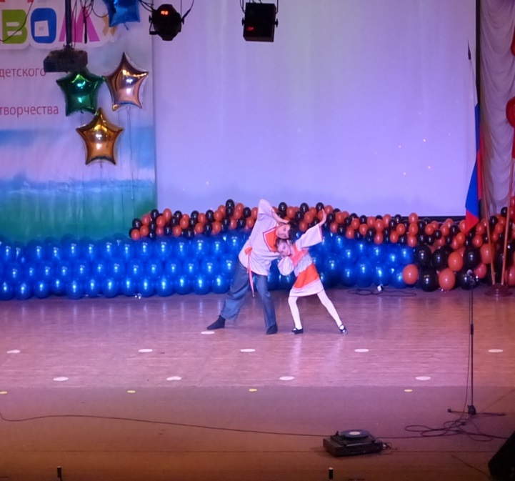
ФОТО фестиваля:

Куйвашева

Маша с. Богородское.

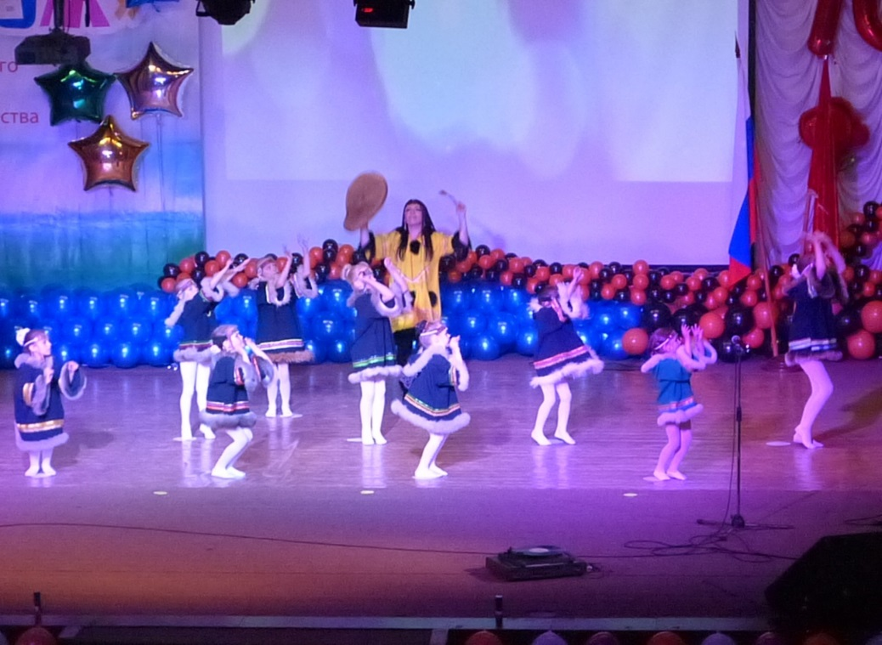

Танцевальный ансамбль «Ритм» - п. Де-Кастри

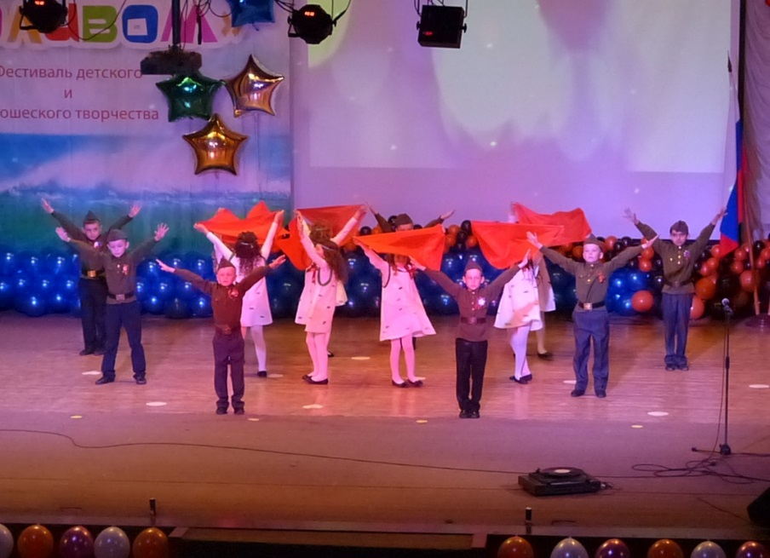

Танцевальная группа «Первоклашки» - п. Де-Кастри

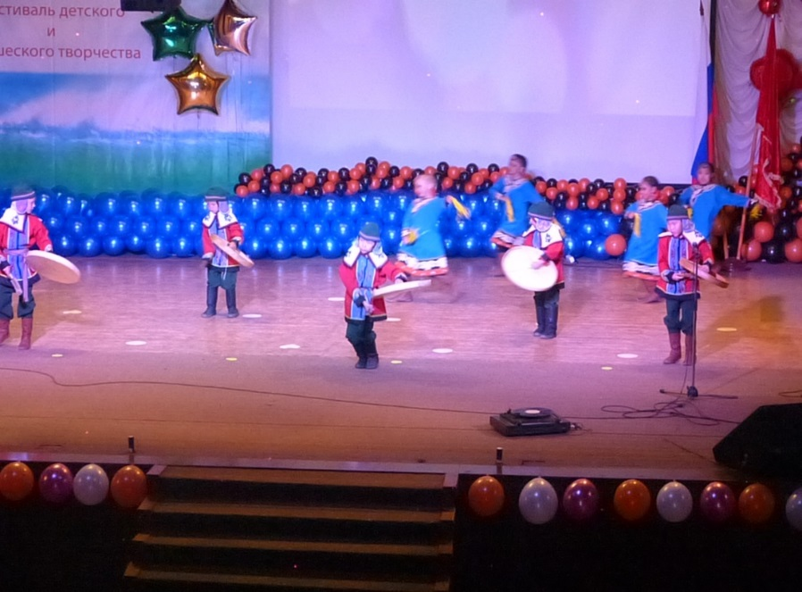
Танцевальный ансамбль «Хоста» - с. Булава

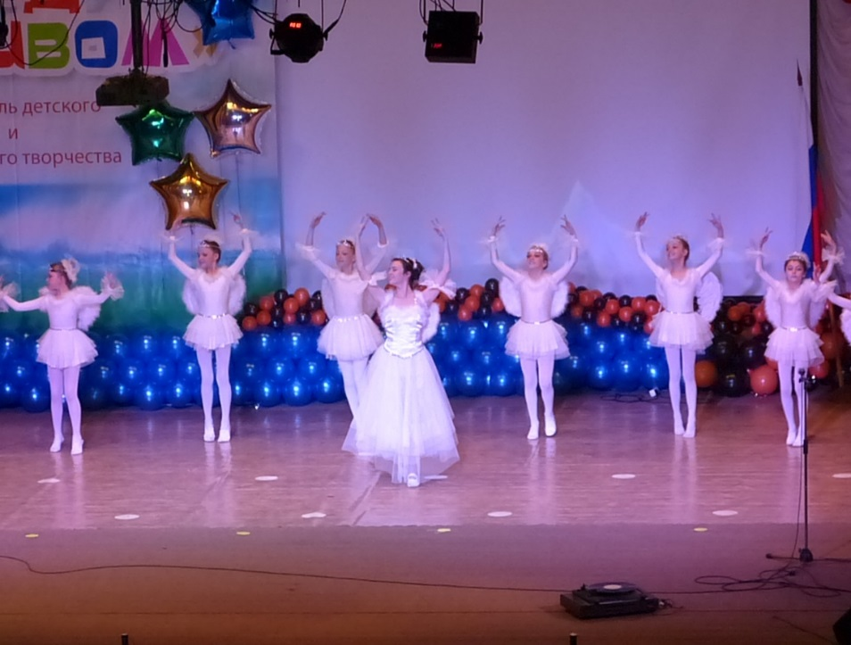
Танцевальный ансамбль «Надежда» - с. Булава

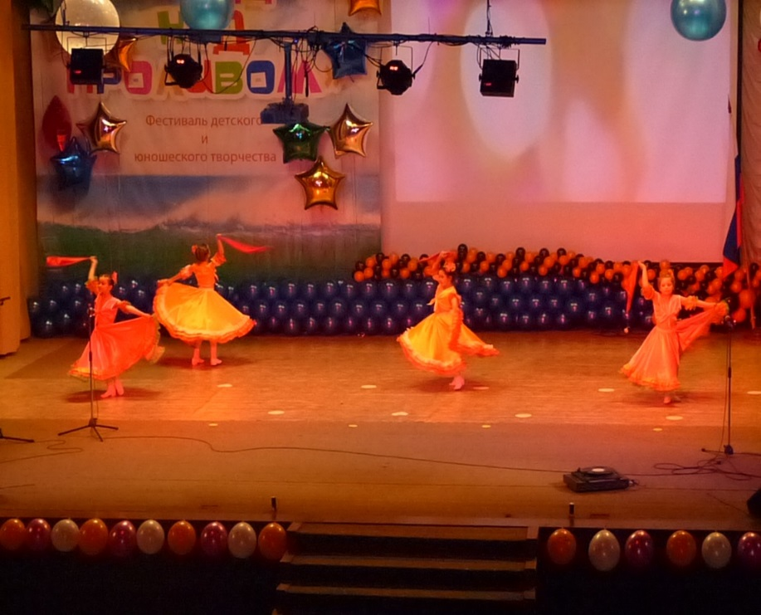

Танцевальная группа «Ивона» с. Богородское

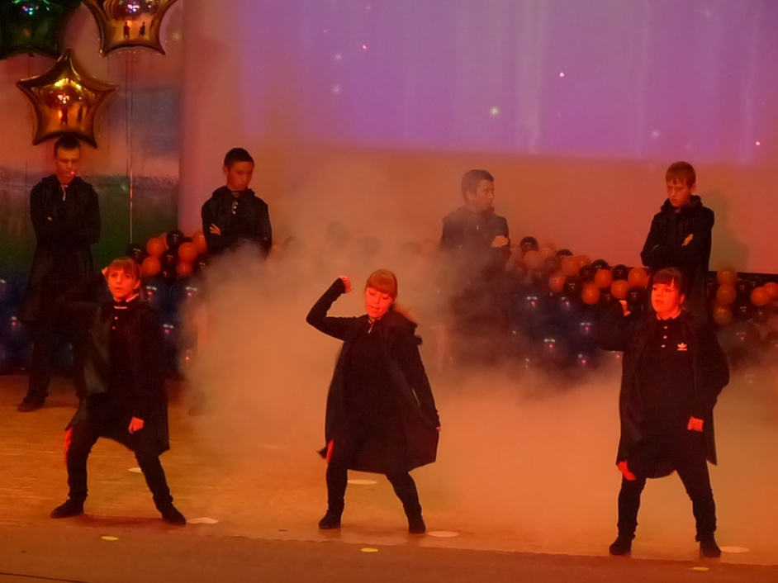

Танцевальная группа «Мемори» - с. Тахта

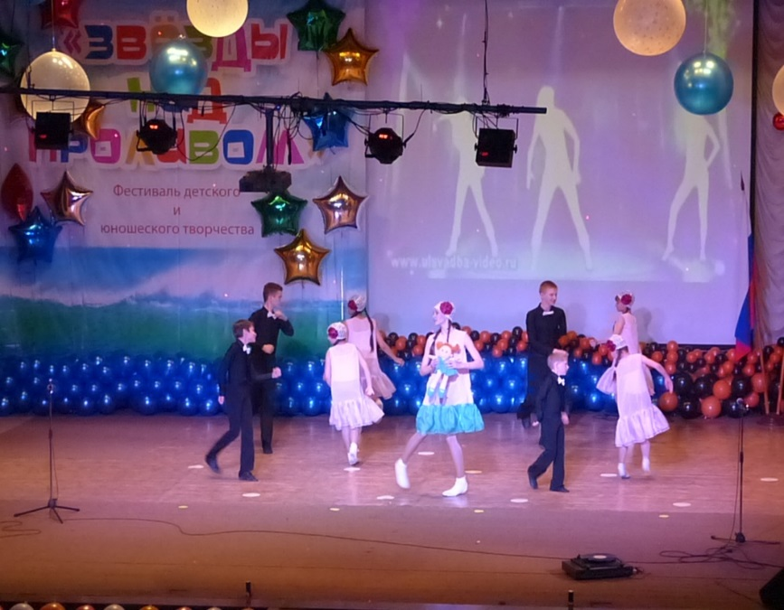
Танцевальная группа «Аллегро» - п. Циммермановка

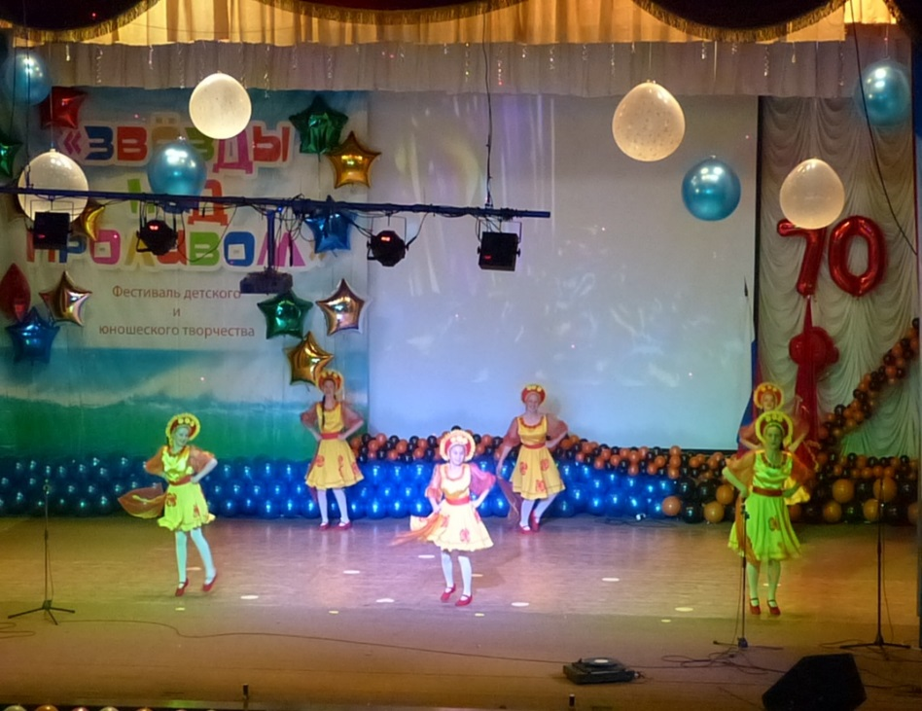

Танцевальный ансамбль «Каблучок» - с. Булава

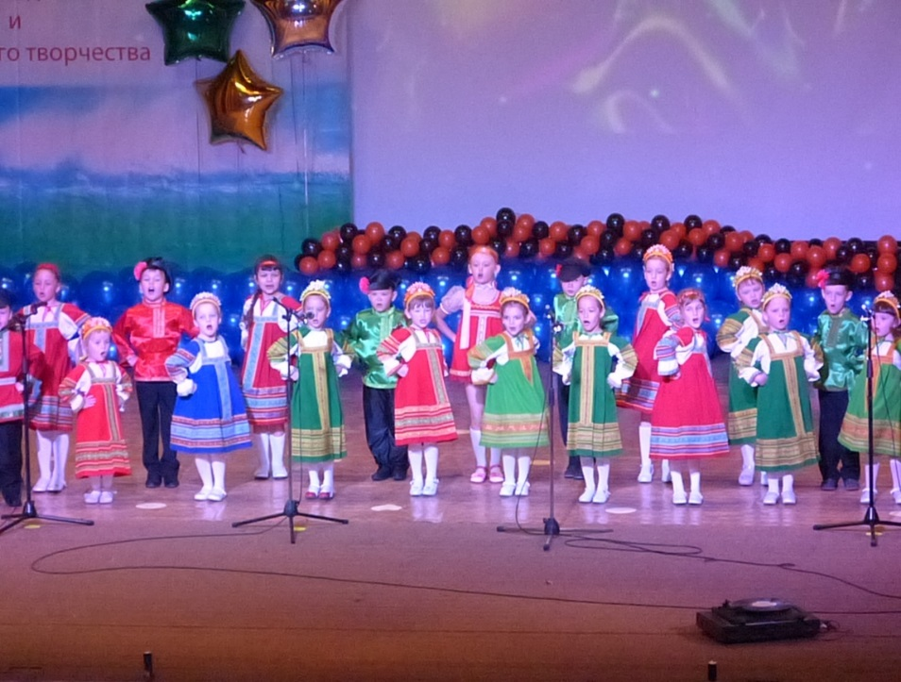

Ансамбль «Русский сувенир» - п. Де-Кастри

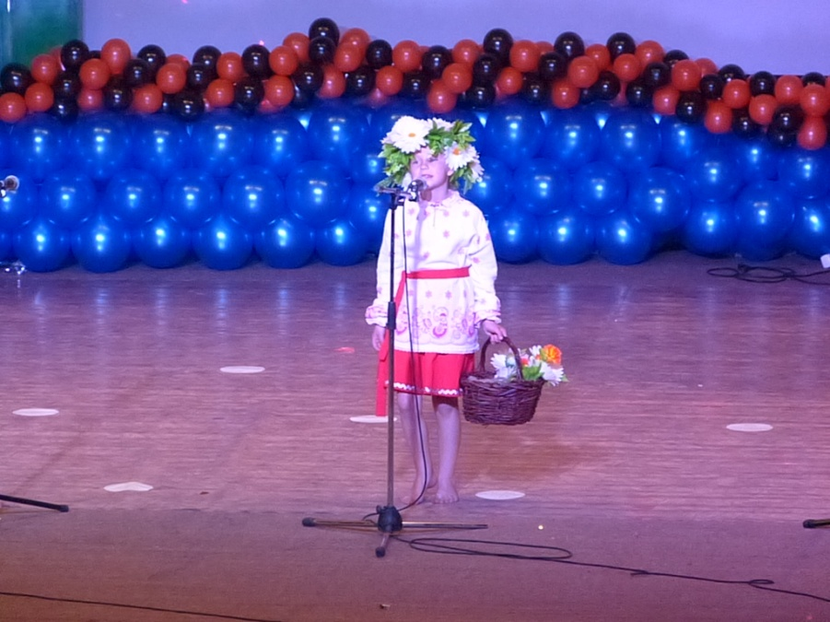
Чурина Надежда – с. Рейд

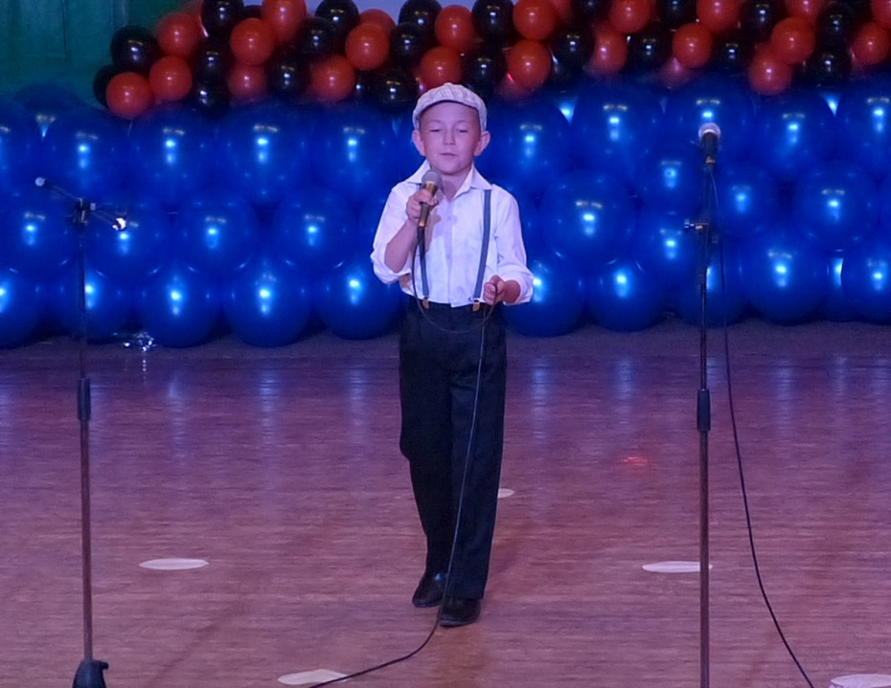

Cтепанец Вячеслав – с. Солонцы

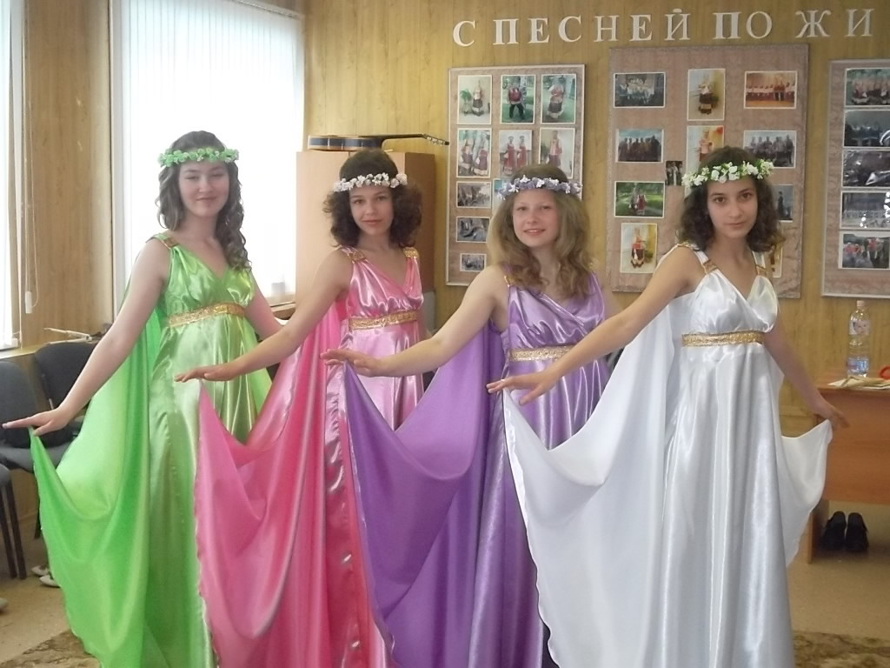
«Гран-при» XVII фестиваля – конкурса «Звёзды над проливом» вокальная группа «Доминанта» п. Де-Кастри

